Лабораторная работа 5
Вагинальные исследования
Для вагинального исследования (per vaginam) необходимо тщательно обмыть половые губы водой с мылом, а также и руки исследователя, которые должны быть еще, кроме того, тщательно дезинфицированы, так как при этом всегда нужно иметь в виду возможность инфекции влагалища и устья матки.
У не рожавших телок вход во влагалище иногда бывает очень узок, и введение широкой руки болезненно для животного.
Если введение руки и манипуляции ею во влагалище производятся не грубо, то нельзя опасаться разрывов, так как стенки влагалища по сравнению со стенками прямой кишки гораздо плотнее и прочнее.
Вагинальное исследование направляется на обследование состояния наружного устья шейки матки — открытие или закрытие отверстия, опухание влагалищного входа в матку (portio vaginalis uteri), цвет слизистой оболочки, присутствие или отсутствие слизи в канале шейки или гноя вблизи устья, а также исследование состояния каудальной маточной артерии (a. uterina caudalis), проходящей по боковой стенке влагалища и снабжающей ее кровью.
При ее осмотре обращают внимание па состояние слизистой оболочки, характер выделений. У самцов осмотру доступна только слизистая оболочка устья уретры. У самок осмотреть устье уретры можно только с помощью влагалищного зеркала (рис. 50).
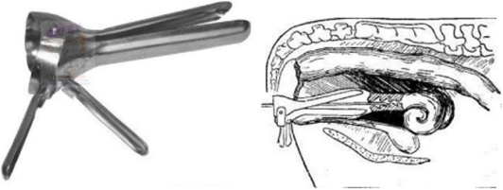
Рис. 50. Влагалищное зеркало для коров. Введение влагалищного зеркала коровам
Для расширения влагалища пользуются влагалищным зеркалом. Влагалищное зеркало дезинфицируют и смазывают вазелином. Во влагалище его вводят в боковом положении, затем поворачивают и расширяют.
Задание
Записать методику вагинального обследования самок

